**Educar a una mujer es educar a un pueblo**

El ejemplo de Moukpe, en el Centro Don Bosco de Kara

De cada 10 personas pobres que hay en el mundo, siete son mujeres

Misiones Salesianas, 07 de mayo de 2018 a las 09:32

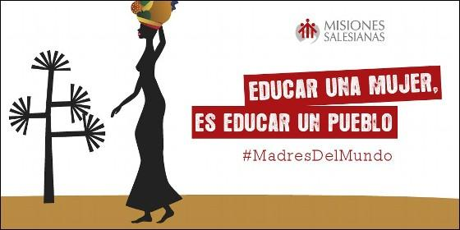

'Educar a una mujer es educar a un pueblo', nueva campaña de Misiones Salesianas Misiones Salesianas

Los misioneros salesianos centran sus esfuerzos en la educación, la formación y el apoyo a las mujeres y también de las niñas

(*Misiones Salesianas*).- **Nacer mujer y ser madre**, sobre todo en el Sur, implica tener más probabilidades de vivir en la pobreza y la marginación.

**De cada 10 personas pobres que hay en el mundo, siete son mujeres**; de los 760 millones de analfabetos, 544 son mujeres; 500.000 mujeres mueren en el embarazo o en el parto cada año; de los 61 millones de niños que no van a la escuela, el 60% son niñas. Madres que van a por agua a varios kilómetros de distancia, que cuidan de los ancianos, de los hijos y del ganado y las cosechas, que van al mercado, cocinan, trabajan...

***Nuestra respuesta al problema***

**Los misioneros centran sus esfuerzos en la educación, la formación y el apoyo a las mujeres y también de las niñas.** Una mujer que recibe educación tendrá mejores herramientas para enfrentarse a los problemas, mejorará la alimentación y la higiene de su familia, sus hijos irán a la escuela, podrá adaptarse al mercado laboral, conocerá sus derechos y no será explotada.

Moukpe fue una de las primeras mujeres que empezaron los cursos de alfabetización para la mujer rural puestos en marcha desde el **Centro Don Bosco de Kara.** "En esa primera fase, el proyecto comenzó con 50 mujeres. Hoy, más de 1.000 mujeres reciben una educación elemental gracias a este proyecto", explican los misioneros salesianos.

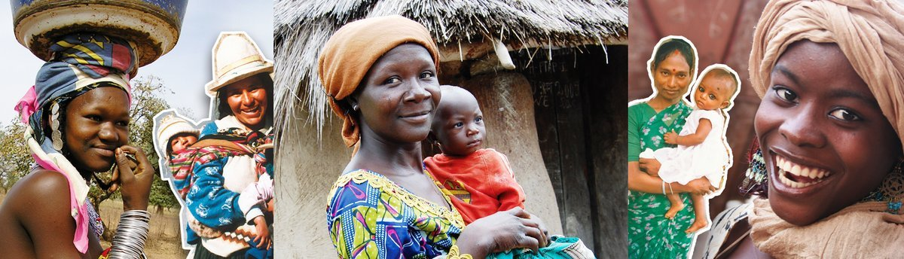

***"Ahora ya no me engañan"***

Moukpe vive en Atchangbade, (Togo). Es una mujer de gran sonrisa y alguna arruga, ella saca adelante a su familia con un pequeño huerto del que vende lo que cosecha. "**Soy una mujer con suerte. Ahora, en el mercado no me engañan**", dice contenta. Fue una de las 50 primeras mujeres que empezaron los cursos de alfabetización para la mujer rural puestos en marcha desde el Centro Don Bosco de Kara. Hoy, más de 1.000 mujeres reciben una educación elemental gracias a este proyecto.

Tu ayuda es el primer paso que muchas madres necesitan para cambiar su futuro y el de sus familias.